8 маусым 2017 ж Күлкі күні

Таңертеңгі жаттығудан кейін тәрбиеші Куттубаевой А.Е. оқушыларға тазалық тақырыбына әңгіме жүргізді.

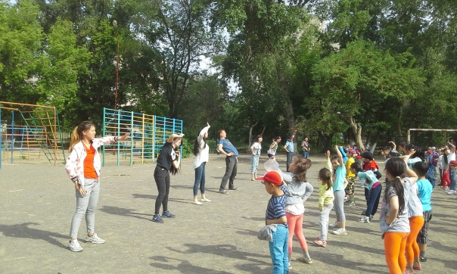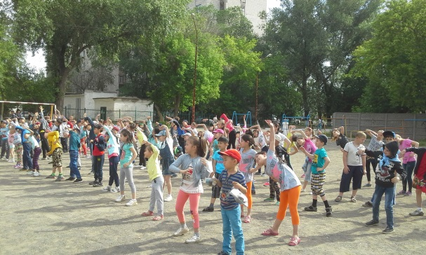

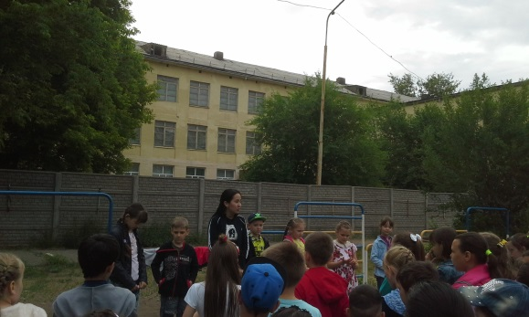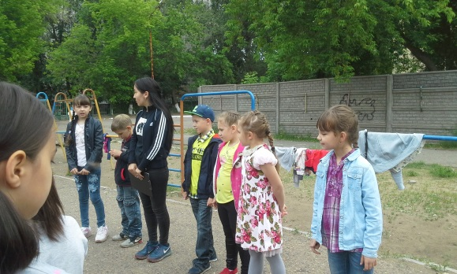

"Витаминки" и "M&m"s" топтарыМ.М. Катаев атындағы Оқушылар сарайының шығармашылық алаңында белсенділік танытты..

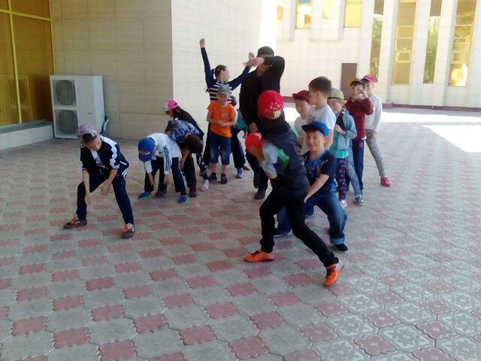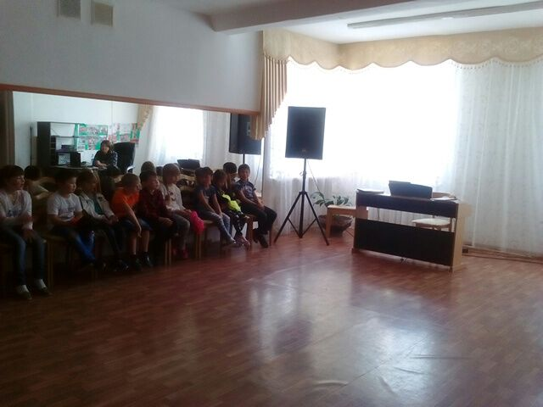

"Балапан" и "Жигер" отрядының оқушылары «Астана »мұз сарайында конькимен сырғанап қайтты.Оқушыларға бұл сырғанақ тамаша әсер қалдырды.

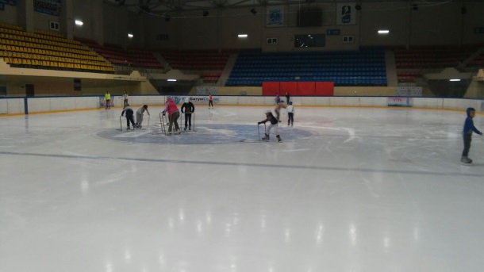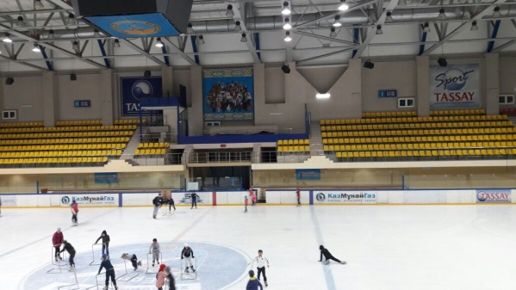

"Hogwarts" и "Фиксики" отрядттары лазертагу пейнтбол ангарында атысып ойнап қайтты. Ойын өте қызықты болды.

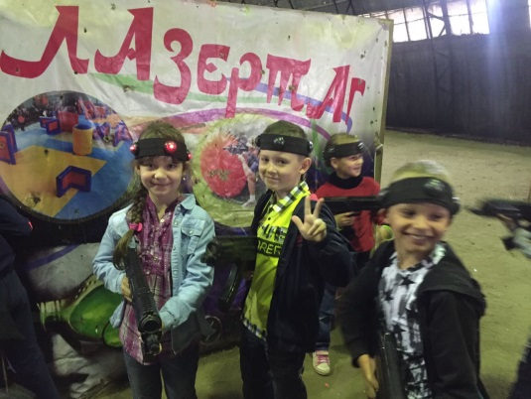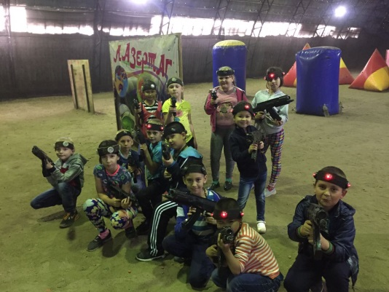

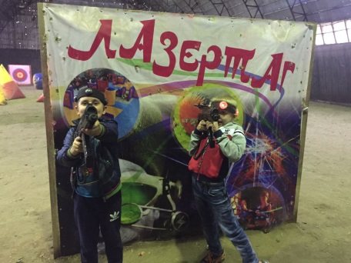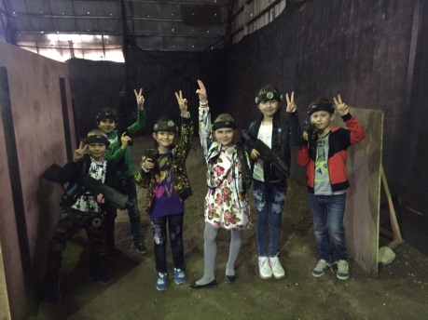

Күн соңында «Ералаш» әзіл-ысқақ шарасы ұйымдастырылып оқушылар өз оқиғаларын көрермен халыққа ұсынды.Шара өте көңілді өтті.Балалар күлкіге қарық болды.

